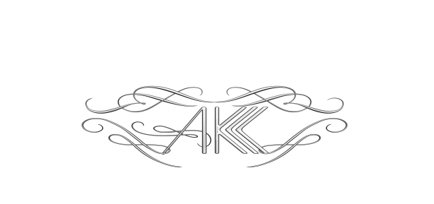

Краевое государственное бюджетное профессиональное образовательное учреждение
«Алтайский краевой колледж культуры и искусств»

Почтовый адрес: 656038, Алтайский край, г. Барнаул; пр. Сибирский, 44.
Адрес сайта: www.kult22.ru
E-mail: info@kult22.ru
Директор Шевцова Тамара Анатольевна
Телефон приёмной директора 8 (3852) 36 - 44 - 55
Приемная комиссия 8 (3852) 36 - 40- 43, 36-40-51
Общежитие адрес: ул. Молодежная, 58, корпус 2
На базе 9 и 11 классов (очная форма обучения). На базе 11 классов (заочная форма обучения)

Код | Наименование специальности | Наименование квалификации | срок обучения | Условия поступления
Очная форма обучения
51.02.01 | Народное художественное творчество (по видам)  «Хореографическое творчество»  «Фото – и видеотворчество»  «Этнохудожественное творчество»  «Театральное творчество» | (руководитель творческого коллектива, преподаватель) | 3 г10 м | Творческий экзамен по виду (практический)
53.02.02 | Музыкальное искусство эстрады (по видам)  «Инструменты эстрадного оркестра»  «Эстрадное пение» | (артист, преподаватель, руководитель эстрадного коллектива) | 3 г10 м | Творческий экзамен по виду (практический)
54.02.02 | Декоративно – прикладное искусство и народные промыслы  (по видам)  «Художественная роспись по дереву»  «Художественная вышивка» | (художник-мастер, преподаватель) | 3 г10 м | Творческий экзамен по виду (практический)
Заочная форма обучения
51.02.02 | Социально - культурная деятельность  «Организация и постановка культурно – массовых мероприятий и театрализованных представлений» | (организатор социально-культурной деятельности) | 2 г 10 м | Творческий экзамен по виду  (практический)

Вид набора по всем специальностям – госбюджетный, дополнительный (коммерческий).
Приём документов – с 20 июня до 10 августа.
Предоставляемые документы: заявление установленного образца, паспорт и копия паспорта, документ об образовании, 4 фотографии 3х4, сертификат прививок (для очной формы обучения), медицинская справка 086/у (для очной формы обучения), копия трудовой книжки (для заочной формы обучения).
Подготовительные курсы – с 01 августа по 10 августа.

